Mòdul - Formació i Orientació Laboral
Nom i cognoms:Jonathan Calderón
Grup:DAM2
Activitat 3 – UF1 NF1 (RA3) – La jornada laboral i el salari
1.- La Mar, de 23 anys comença a treballar i té els següents dubtes:
a) Si al seu contracte de treball diu que la seva jornada laboral és regular, podria treballar unes setmanes 30 hores i altres 40 o 45 hores? Per què?según las fuentes de informacion la jornada regular es la que se realiza todas las semanas del año y todos los dias de semana las misma horas.por tanto,no podría.
b) Si al seu contracte diu que la seva jornada és irregular, podrà treballar més de 9 hores al dia? Podrà treballar 14 hores al dia?mas de 9 si,pero mas de 12 no porque violaría el periodo de 12 horas de descanso entre jornada
2.- A una empresa trobem les següents situacions:
a) La Daniela treballa en una empresa en què entra a treballar cada dia a les 5.00 hores i surt a les 13.00 hores, és considerada treballadora nocturna? En cas de que no ho sigui quin horari hauria de fer? No,ya que deberia tener 3 horas como minimo dentro de la jornada nocturna (10pm a 6 am),ella solo hace una.
b) El Mario ha treballat aquesta setmana en el torn de matí, la setmana passada va treballar en el torn de tarda i la setmana que ve treballarà en el torn de nit. Això és possible? Per què?si es possible,lo que no puede es trabajar 2 semanas consecutivas en el turno de noche salvo que el empleado este dispuesto a hacerlo
Al Mario li han notificat que, per necessitat de l’empresa i com que no té fills, se li assignarà el torn de nit de forma indefinida. S’hi pot negar i mostrar la seva disconformitat o bé està obligat a acceptar-ho? Si se trata de un trabajo nocturno por naturaleza o tiene usted pactado como jornada (horario) el comprendido entre las 22 horas y las 6 de la mañana, está obligado a cumplir lo que pactó y contrató. Si, por el contrario, su contrato es de otro horario y la empresa desea imponerle unos turnos nocturnos, no estará en principio obligado a aceptarlo.
c) La Anashely ha realitzat, des del gener fins al novembre d’aquest any, un total de 80 hores extraordinàries, 9 de les quals les va realitzar per prevenir danys per pluges fortes. La Anashely ha arribat al màxim d’hores extraordinàries que es pot fer a l’any? Bueno las 9 horas de fuerza mayor no se cuentan por tanto no ha superado las 80 horas.respecto a las 9 de fuerza mayor se le deben compensar con dinero o descanso
d) La Carla de 24 anys treballa de 8 a 13 hores i de 16 a 19 hores, pot descansar a mig matí per prendre l’esmorzar? Quin tipus d’horari té? Tiene un horario partido
e) Al Marc de 17 anys li ofereixen un contracte per treballar de dilluns a divendres de 19 hores a 2 h. A més, per la seva banda, el Marc, ha dit que vol fer hores extraordinàries per poder treure’s un sobresou per ajudar a casa. L’empresa li ha dit que les pot fer, però amb un màxim de 40 hores extraordinàries a l’any, ja que, en ser menor d’edat, només en pot fer la meitat de les que poden fer els majors de 18 anys. Hi ha alguna irregularitat?
-Al tener 4 horas dentro de un horario nocturno es un trabajador nocturno asi que la irregularidad que veo es que un menor no puede trabajar en horario nocturno.
-En horario nocturno no se puede hacer horas extras.
-Un menor de edad no puede hacer horas extras de ningun tipo
f) L’empresa tenia fixades les vacances de tots els seus empleats al calendari laboral en el mes d’agost, però el dia 26 de juliol ha comunicat que, degut a una comanda molt important i no prevista, se suspenen les vacances però es compensaran amb una paga doble el mateix mes. La majoria dels treballadors hi estan d’acord. És legal aquesta mesura per part de l’empresa? Els treballadors que no hi estiguin d’acord, hi poden fer alguna cosa? Com pot resoldre l’empresa aquest problema, sense haver de renunciar a la comanda?
Según el principio de irrenuciabilidad de derechos no pueden dejarte sin vacaciones poco importa si el contrato es indefinido, temporal o, incluso si se trata de una jornada a tiempo parcial.Todos los empleados tienen derecho a 30 días naturales por año trabajado. Así queda reflejado en el artículo 38 del Estatuto de los Trabajadores.

3.- A 31 de desembre de l’any en curs, el Martí només ha gaudit de 20 dies de vacances. L’any que ve podrà gaudir de 40 dies de vacances per acumulació dels 30 dies del nou any més els 10 dies no gaudits de l’any anterior?La duración de vacaciones se establece mediante un pacto entre el trabajador y su empresa, o en su defecto según el convenio colectivo, aunque nunca puede ser un periodo inferior a 30 días naturales.
Este mínimo de 30 días de vacaciones tiene que ser disfrutado dentro del año natural en el que se devengan, por lo que, a no ser que se llegue a otro tipo de acuerdo con la empresa, no se pueden guardar de un año para otro.ademas,un asunto de incapacidad puede ser otra variable
4.- Es tindrà dret a algun permís retribuït en els següents casos? En cas afirmatiu de quants dies?
El Lluís treballa a Girona i ha estat pare d’un nen nascut a València. | Tiene permiso de 4 dias por el desplazamiento
L’oncle més estimat del Jordi ha mort. | Tio es tercer grado por tanto no le corresponde nada
Han operat d’una hernia discal al Sogre del Mohamed. | Al ser en afinidad en primer grado le corresponden 2 dias 4 si hay desplazamiento
El Javier, que treballa a Barcelona, ha d’assistir com a testimoni a un judici que se celebra a Madrid. | Al tratarse de un «Compliment d’un deure inexcusable» el periodo que le corresponde es el tiempo indispensable y se le descontará de su sueldo
La Nerea està estudiant a la universitat i ha comunitat que s’ha d’absentar per fer els exàmens parcials, per la qual cosa l’empresa li ha dit que haurà de recuperar el temps dedicat a fer-los. | El temps indispensable (no se retribuye si no lo prevé el convenio)
El Gerard treballa com a cap de taller a l’empresa OPH, SA. Ha estat designat membre d’un jurat i ha d’assistir a un judici. | Al tratarse de un «Compliment d’un deure inexcusable» el periodo que le corresponde es el tiempo indispensable y se le descontará de su sueldo
La Marta, que és tècnica informàtica, està interessada en un curs sobre un nou programa de gestió de dades que té una durada de 15 hores. | Si cumple la condicion de tener una año de antiguedad le corresponden 20 dias anuales
L’Aida ha demanat permís perquè ha estat designada com a mesa electoral. L’empresa li ha dit que li concedeix un permís però que li descomptarà de la nòmina l’import que percebre per part de la junta electoral. L’Aida està indignada. | Tiene permiso de jornada completa y reduccion de jornada de 5 horas del siguiente dia y se le debe pagar esos dias.  Se le descontará lo que cobre(entiendo que son los 65 euros pagados de la mesa electoral).
5.- Busca en el conveni col·lectiu aplicable al teu sector (www.gencat.cat/treball) la jornada, els descansos, permisos i les vacances a les que tens dret i omple la següent taula:
Nom | Durada segons ET | Durada segons conveni
Ex: permís retribuït per trasllat | 1 dia | 2 dies
Las personas trabajadoras en situación de lactancia de un hijo menor de nueve meses | 1 hora que podran dividir en 2 fracciones | 1 hora en horario a elegir por las mismas y que podrá ser dividida en dos fracciones, una al principio y otra al final de la jornada.
Nacimiento u hospitalizacion | 2 dias | 1 o 2 horas segun el caso
Jornada ordinaria máxima | 2 dias ininterrumpidos si eres menor para mayores desde la tarde el sabado y el domingo | 1.800 horas anuales
Vacaciones | No menos de 30 dias | 23 dias laborables de vacaciones anuales retribuidas
Matrimonio | 15 dias segun ET | 15 dias

6.- Busca a www.gencat.cat/treball i esbrina quines són les festes laborals previstes per aquest any a Catalunya. Busca també quins dies són els festius a la teva localitat.

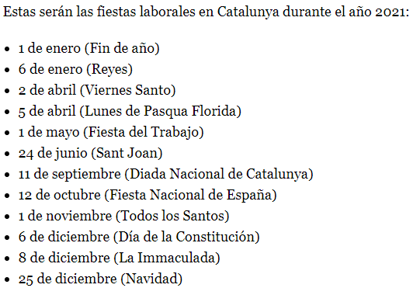
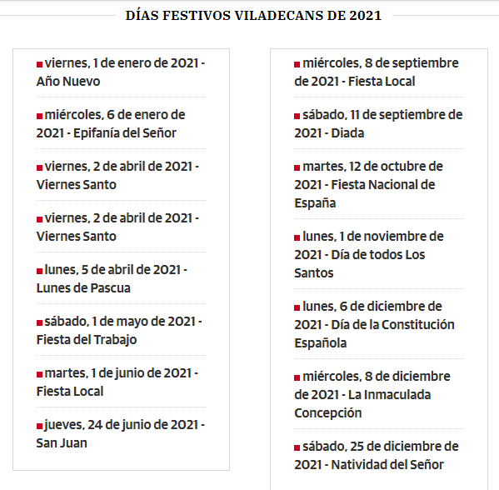

7.- L’Ismael cobra una quantitat addicional per nocturnitat, per idioma, per perillositat, per antiguitat, l’import corresponent a la benzina dels seus desplaçaments i l’import que li correspon de les propines. Quin tipus de complements salarials està cobrant? Si també li paguen el lloguer del pis on viu està cobrant algun complement? En cas afirmatiu de quin tipus? Si esta recibiendo complementos salariales aquí abajo cito algunos:
Personales-por idioma
De lugar de trabajo-por peligrosidad.
De lugar de trabajo-por nocturnidad.
En especie-pago del piso en alquiler

Complementos extrasalariales son las propinas y la gasolina estos no se consideran salario
8.- La Nerea i el Màrius treballen en una empresa en què cobren 2 pagues extraordinàries a l’any i per cada una reben 1.000 €; se’ls comunica que, a partir de l’any que ve, les pagues extraordinàries es dividiran en els 12 mesos de l’any. Això és possible? En cas afirmatiu, quin seria l’import que els hi correspondria en concepte de paga extraordinària? I quin seria el salari mensual que els hi correspondria? si es possible si lo permite el convenio o hay un pacto entre trabajadores y empresa pata que ambas pagas esten repartidas en las 12 nominas del año
Nota:aun falta calcular el importe y el salario mensual que le corresponderia
9.- Posa un exemple amb un cas pràctic de les garanties salarials:
Un dia del mes de abril del año pasado llegamos a nuestro lugar de trabajo y encontramos la persiana bajada.
Que ha pasado? Pues que el covid nos habia quebrado,el jefe habia presentado retrasos en los pagos a los bancos y...puff.
Como paso?pues que nuestro jefe tenia una empresa pequeña de carpinteria y habiamos tenido meses buenos en demanda de trabajo y el jefe habia recurrido a la compra de material y equipos caros para cubrir tal demanda,con que dinero?pues con prestamos avalando con su furgoneta y equipos de trabajo dichos prestamos.
Luego llego el covid los clientes que habian firmado por contrato las reparaciones de puertas,parquet,pérgolas no pagaron a su tiempo por perdidas de empleo,los bancos exigian la devoluciones de los pagos y se encontró en situacion de insolvencia y a la postre quiebra al no tener mas faena y dinero para la compra de mas materiales.
Realizamos el acto de conciliación, sentencia, resolución de la Autoridad laboral o resolución judicial complementaria en el cual se corroboró la deuda a nuestro favor

a) Lloc i pagament de salari (mora)
Aun esta por definir el pago de nuestras nominas se estima que sean 6 meses o un año el jefe tiene que recibir el dinero de los trabajos no cancelados y juicios para exigir esos pagos.
Cabe resaltar que tendrá una mora del 10% anual por el retraso.
Fecha: en la fecha convenida.
Forma de pago:efectivo.cheque,transferencia.
Mora:10% anual
b) El crèdit salarial o deute privilegiat
Con privilegio especial:
Banco que le dio el prestamo-→deberá ser pagado con la furgoneta y bienes equivalentes
Pequeños empresarios que les compró equipos(maquinas de trabajo) a plazos.

Con privilegio general:
Solventar salarios a trabajadores.
c) Inembargabilitat del salari
Por mi parte al tener ciertos prestamos personales se me embargará parte de mi salario menos el equivalente al SMI hasta que se efectuen los pagos por el fogasa ya que el juez nos ha dado un reconocimiento de deuda.

